

Znajdźmy Wyspę Gier Guliwera

COMU

Tytuł scenariusza/nazwa gry: Znajdźmy Wyspę Gier Guliwera

Wiek dzieci (uczniowie szkół podstawowych):7 lat

Czas gry:15 minut

Treść/tematyka: Liczby, geometria, pomiary

Cel ćwiczenia:Rozwiązywanie problemów z liczbami jednocyfrowymi.

# Wprowadzenie

To ćwiczenie:

* rozwijanie umiejętności matematyczno-logicznych i wykonywanie działań poprzez udzielenie odpowiedzi na problem obejmujący cztery działania,
* rozumienie naszych pieniędzy poprzez wykonywanie obliczeń pieniężnych i czasowych,
* rozumienie pojęć jednostek miary poprzez udzielenie odpowiedzi na problem obejmujący mierzenie cieczy, mierzenie długości,
* rozumienie właściwości kształtów geometrycznych poprzez udzielenie odpowiedzi na problem obejmujący obliczanie obwodu i pola powierzchni kształtów geometrycznych,
* rozwój umiejętności społeczno-logicznych poprzez współpracę w zespole,
* ma na celu rozwijanie umiejętności myślenia algorytmicznego poprzez wydawanie poleceń robotom.

Twoje polecenia doprowadzą uczniów do scenariusza wykorzystującego ich umiejętności rozwiązywania problemów związanych z liczbami jednocyfrowymi w grze dostosowanej do ich wieku!

## Zasoby:

1. Plansza do gry podobna do poniższej (zdjęcie pokoju gry zostanie umieszczone na końcu tej planszy do gry)

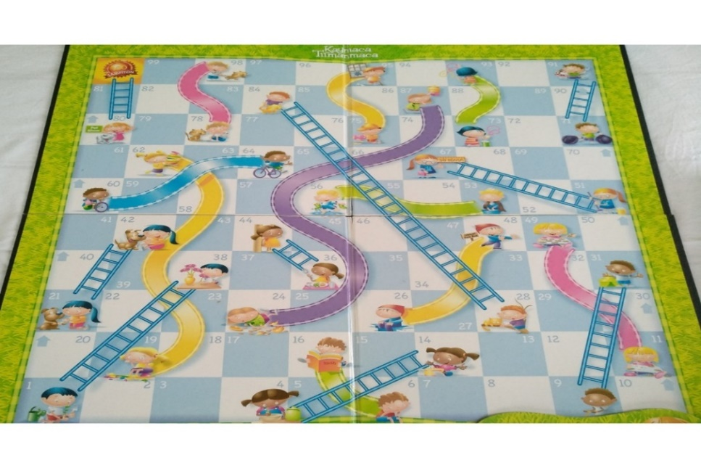

2. Dwa roboty lub strzałki

3. Kości z cyframi 9, 8, 7, 6, 5, 4

4. Karty problemów

# Szczegółowy opis scenariusza

Czy czytałeś „Podróże Guliwera” Jonathana Swifta? (Odpowiedzi uczniów są brane pod uwagę) Książka opowiada o podróżach lekarza o imieniu Lemuel Guliwer. Lekarz opowiada niezwykłe historie, które przeżył na lądzie, na którym schronił się po katastrofach morskich, i których doświadczył w różnych krajach, z których każdy był jeszcze piękniejszy od poprzedniego. Oczywiście podróże doktora nie były łatwe. Aby dotrzeć do niektórych miejsc, musiał pokonać bardzo trudne drogi. Czy teraz pomożemy Guliwerowi w jednej z tych trudnych przygód? Co takiego? Guliwerowi się śni, że istnieje wspaniała wyspa gier. Na tej wyspie jest czyste morze, pyszne owoce i ciekawe place zabaw dla dzieci. Kiedy budzi się rano, natychmiast zastanawia się, jak może znaleźć tę wyspę. Pyta ludzi na statku. Mały chłopiec na statku mówi, że wie o tej wyspie. Rysuje mapę i mówi, że może się tam udać, korzystając z tej mapy. Jednocześnie zaznacza, że trzeba pokonać pewne przeszkody i odpowiedzieć na pytania znajdujące się na mapie. Mam tę mapę. Czy możemy razem udać się na wyspę na tej mapie?

# Kroki

1. Nauczyciel tworzy 2 różne drużyny składające się z 2-3 osób, biorąc pod uwagę liczbę dzieci, które będą wykonywać ćwiczenie.

2. Nauczyciel dzieli się z uczniami scenariuszem.

3. Uczniowie dzielą się swoimi odczuciami i przemyśleniami na temat scenariusza.

4. Nauczyciel otwiera planszę do gry jako mapę. I wyjaśnia zasady i sposób gry (Zasady: Jedna z grup otrzyma jedną z kostek oznaczonych cyframi 9, 8, 7, 6, 5, 4. Dodatkowo, każda drużyna wybierze również kartę problemu. Obie grupy ustawią swoje roboty w punkcie startowym. Jedna osoba z grupy rzuca kostką, a nauczyciel przedstawia drużynie pierwszy problem na wybranej przez nią karcie. Gdy drużyna poprawnie rozwiąże problem, określa ścieżkę na planszy, po której robot ma się poruszać zgodnie z liczbą wyrzuconą na kostce, programuje swojego robota i naciska start. Następnie te same procedury są stosowane do drugiej drużyny. Gra trwa do momentu, aż jedna z drużyn dotrze do wyspy)

5. Każda grupa wybiera jedną z kart problemów i daje ją nauczycielowi jako swoją kartę.

5. Każda drużyna rzuca kostką, gdy nadejdzie jej kolej, rozwiązuje problem, programuje swojego robota (lub ustawia strzałki w odpowiedniej kolejności) i naciska start!

6. Gra trwa do momentu, aż jedna z drużyn dotrze na wyspę.

# Wskazówki i porady dla nauczycieli

1. Zwróćmy uwagę na niejednorodność drużyn składających się z 2-3 osób.

2. Poproś każdą drużynę o nazwanie swojego robota w ramach uczenia się opartego na współpracy.

3. Na początku podaj zasady i informacje dotyczące wydarzenia.

4. Poproś dzieci, aby głośno wyraziły swoje uczucia i przemyślenia na temat scenariusza i zachęć je do tego.

5. Należy uważać, aby nie zostawić kart z problemami wybranymi przez drużyny. Jeśli ją mają, mogą rozwiązać problemy i przygotować pytania z wyprzedzeniem.

6. Przygotowując karty z problemami, upewnij się, że każda karta z problemami składa się z problemów, które dotyczą tego samego tematu i osiągnięć co inne oraz mają podobny poziom trudności.

7. Zapobiegaj obawom dzieci przed popełnianiem błędów w kodowaniu robotów, nie pozwalaj na negatywną krytykę kolegów. Zachęcaj je, gdy popełniają błędy i spraw, by czuły, że jest to część gry.

**Wdrożenie scenariusza i inne zasoby:**

Mapy, strzałki i inne materiały stworzone specjalnie na potrzeby tego scenariusza.

**Warianty scenariusza/gry**:

Jeśli podczas ćwiczenia rywalizacja między drużynami jest zbyt intensywna, ćwiczenie można również przeprowadzić w jednej grupie, w której dzieci odpowiednio rzucają kostką, rozwiązują problem i kodują robota. Ćwiczenie to można zastosować w różnych grupach wiekowych, zmieniając karty z problemami.

**DODATEK: PRZYKŁADY KART Z PROBLEMAMI**

**1. KARTA**

1. Sprzedawca warzyw kupuje kilogram jabłek za 2 liry i sprzedaje je za 5 lirów. Jaki jest zysk tego sprzedawcy, gdy sprzeda 3 kilogramy jabłek?

2. Aysel chodzi do szkoły 5 dni w miesiącu, a w pozostałe dni uprawia sport. Ile dni w miesiącu Aysel chodziła na siłownię?

3. Kupiłem połowę mleka za 8 lirów, ile lirów mi zostało?

4. Jeśli 9 ołówków podzielono równo na trzy pudełka, to ile ołówków będzie w każdym pudełku?

5. Ile litrów wody zużywa w ciągu 4 dni rodzina spożywająca 2 litry wody dziennie?

6. 1 talerz jest wypełniony 2 chochlami zupy. Ile chochli wypełni 3 talerze?

7. Żółw pokonuje 3 metry w ciągu 2 godzin. Ile centymetrów pokonuje żółw w ciągu 6 godzin?

8. Ile drutów potrzeba na obwód trójkąta o równych bokach długości 2 cm i 3 cm?

**2. KARTA**

1. Cena wymarzonej zabawki Yankı wynosi 9 lirów. Ile pieniędzy ma Yankı, który potrzebuje 3 lirów, aby kupić tę zabawkę?

2. Pan Hasan chodzi do lekarza co 4 miesiące. Ile razy w roku pan Hasan chodzi na badania kontrolne?

3. Z ilu połówek arbuza można uzyskać 4 ćwiartki arbuza?

4. Sklep spożywczy dodaje 7 kilogramów do 2 kilogramów cukru. Jeśli napełni 3 worki cukrem po równo, to ile kilogramów cukru będzie w każdym worku?

5. Selma ma 2 liry. Jeśli jej siostra ma 4 razy więcej pieniędzy niż Selma, to ile łącznie lirów mają obie siostry?

6. Opakowanie mleka zawiera 2 filiżanki. Ile filiżanek zawierają 3 opakowania mleka?

7. Mój ołówek ma długość 4 temperówek. Mój zeszyt ma długość 2 ołówków. Jak długi jest mój zeszyt po otwarciu?

8. Ile cm drutu potrzeba na obwód prostokąta o krótszym boku 2 cm i dłuższym boku 3 cm?

**3. KARTA**

1. Özlem kupił 4 długopisy po 2 liry i dał sprzedawcy 10 lirów. Ile lirów reszty otrzyma Özlem?

2. Skoro ojciec Cana gra w gry komputerowe przez 2 godziny dziennie w weekendy, to ile godzin gra w gry komputerowe w tygodniu?

3. 2 całe ciasta pokrojono na ćwiartki i rozdano gościom. Ilu było gości?

4. Za ile dni Hasan wyda 9 lirów, jeśli codziennie wydaje 3 liry?

5. Ile wynosi 6-krotność drugiej najmniejszej jednocyfrowej liczby naturalnej mniejszej od 9?

6. Doniczka jest podlewana 2 szklankami wody tygodniowo. Ile szklanek wody zostanie zużytych w ciągu 1 miesiąca?

7. Kiedy Arda idzie ze swojego pokoju do kuchni, pokonuje 6 metrów. Jaka jest odległość między pokojem a kuchnią?

8. Ile cm drutu potrzeba na obwód kwadratu o boku 2 cm?